Начало формы

**Комплексная работа 2 класс**

Фамилия, имя_________________________________________________ класс _____

***«_____»__________________***

***Задание 1.Начни читать текст. По сигналу учителя поставь палочку после того слова****, до****которого дочитаешь. Дочитай текст до конца.***

**Яблоко.**

Деда Гришу угостили яблоком. Оно было большое и красное. Дед принес его домой, решил порадовать внуков.

Первой дедушку встречала внучка Нина. Дед дал ей яблоко. Только хотела она откусить кусочек, проснулся младший **братик** Миша. Сестренка протянула яблоко брату.

Мальчик даже ножками затопал от радости. Какое красивое яблоко!

С работы вернулась уставшая мама. Мишенька угостил яблоком маму.

Мама полюбовалась яблоком. Она посмотрела на всех, взяла нож и разрезала яблоко на четыре части. Вкусное было яблоко!

**Задание 2.**Найди и спиши **второе** предложение. Проверь. Если надо, исправь.

_____________________________________________________________________________

_____________________________________________________________________________

**Задание 3.** Выпиши из текста имена людей.

_____________________________________________________________________________

**Задание 4.** Найди и спиши слово, выделенное в тексте жирным шрифтом.

Подчеркни в этом слове буквы мягких согласных звуков. Запиши, сколько в этом слове: слогов, звуков и букв.

_____________________-         слогов,         звуков,         букв.

**Задание 5.** Выбери правильный ответ и отметь его значком ✓.

Яблоко разделили на три части.

Яблоко разделили на четыре части.

**Задание 6.** Запиши  всех членов семьи,  начиная с самого старшего.________________________________________________________________________________________________________________________________________________________

**Задание 7.**Запиши группу чисел в порядке их увеличения **2, 6, 1, 3, 9, 4, 7, 5**

**____________________________________________________________________________**

**Задание 8.**Отметь значком V, какое дерево вырастает за год больше, чем яблоня, но меньше, чем пальма.

Пальма Яблоня Тополь Сосна

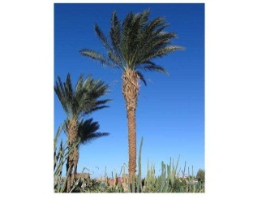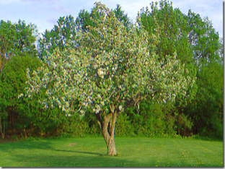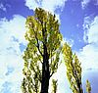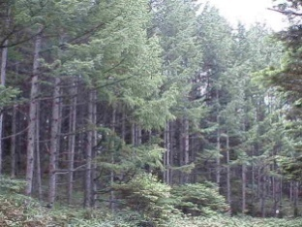

**55 см 20см 70 см 50см**

**Задание9.**Найди значение выражений, сравни их и поставь в квадратики между ними **знак >, <, =**

5 13-9 4+7 11

9 1 8-9 6+8 15

**Задание 10.** На одной яблоне покраснело 9 яблок, а на другой на 5 яблок больше. Сколько яблок покраснело на второй яблоне? Реши задачу.

Ответ: _________________________

**Задание 11.**Если бы в семье еще были бы  бабушка и папа, то, на сколько частей разделили бы яблоко? Запиши цифрой.

На частей.

**Задание 12.** Выбери правильные ответы и отметь его значком ✓.

Яблоки по цвету бывают: жёлтые          , фиолетовые         , зелёные

**Задание 13.** Как называется дерево, на котором вырастают яблоки?_______________________________________________________________________

**Задание14**. Дедушка Гриша, Нина, Мишенька и мама смотрели по телевизору торжественное открытие олимпиады. Помоги им узнать нашу команду.

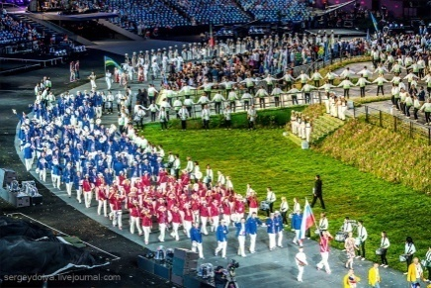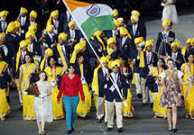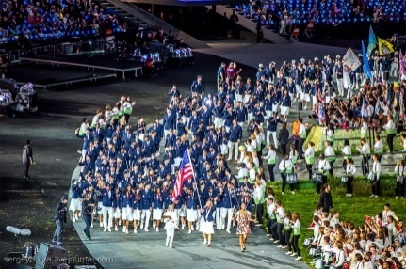

**Задание15.** Соедини стрелками объекты природы с соответствующим словом-понятием.

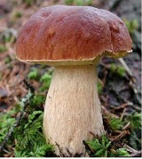

НАПИШИ СВОЁ СЛОВО

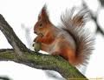

Р**АСТЕНИЯ**

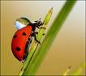

**ЖИВОТНЫЕ**

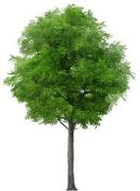

НАПИШИ СВОЁ СЛОВО

**Дополнительные задания**

Задания 16 - 23 можно выполнять в любом порядке. Постарайся выполнить их не меньше трех заданий

**Задание 16.**Нарисуй, как умеешь, схему слова**яблоко ___________________________**

**Задание 17.**Напиши какими знаками может заканчиваться предложение

**Задание18**. Найди закономерность. Продолжи ряд. 10,12,15,17,20,, ,,

**Задание19**.Вычисли и расставь числа в порядке уменьшения, затем запиши слово:

**9 + 9 =  Я  8 + 5 =  Б**

**6 + 3 =  К  12 - 4 = И**

**17 - 7 =  О  4 + 7 =  Л**

**Задание 20.** Как ты понимаешь слово ПОРАДОВАТЬ?

**_____________________________________________________________________________**

_____________________________________________________________________________

**Задание 21.** Как бы ты поступил на месте Нины?

_____________________________________________________________________________

_____________________________________________________________________________

_____________________________________________________________________________

_____________________________________________________________________________

_____________________________________________________________________________

**Задание 22.** Какие явления природы можно наблюдать осенью? Отметь ответ V .

Распускание листьев на деревьях и кустарниках.

Похолодание.

Листопад.

Цветение яблонь.

Первые заморозки

Отлёт перелётных птиц.

Изменение окраски листьев на деревьях и кустарниках.

**Задание 23.** Мама с Ниной и Мишей живут в столице нашей родины. Запиши название нашей родины и её столицы.

Мама с Ниной и Мишенькой живут в __________________, столица города _______________ .